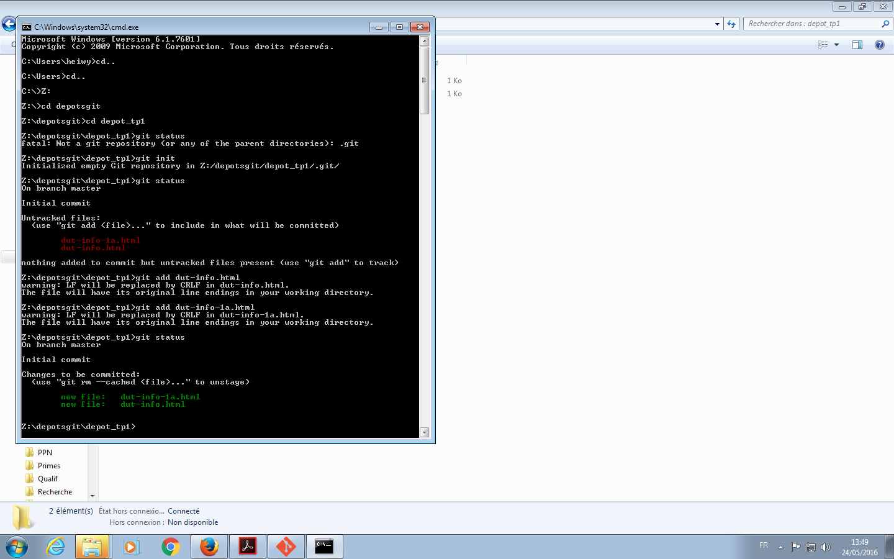
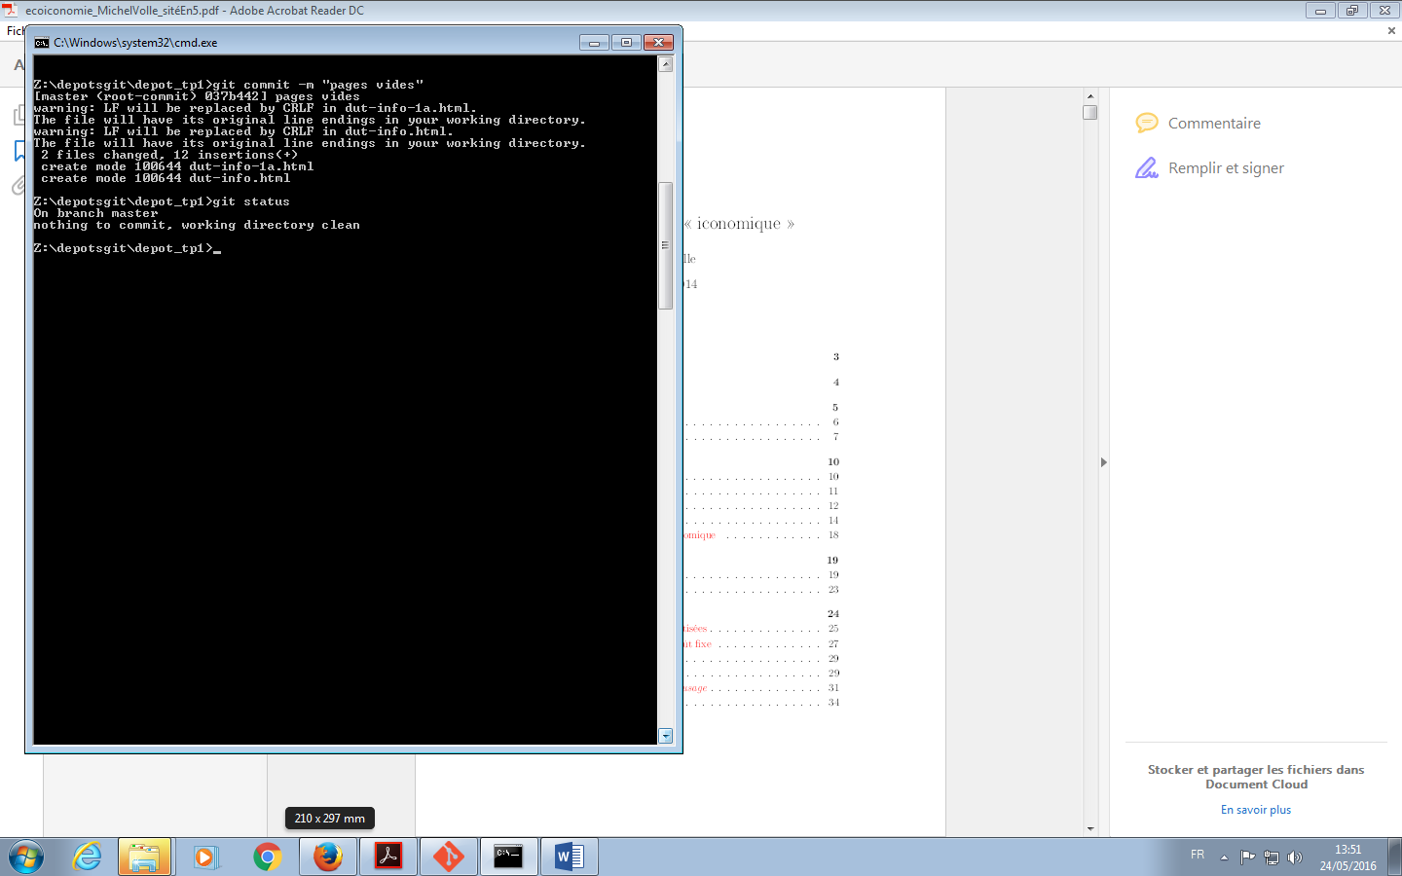
5)
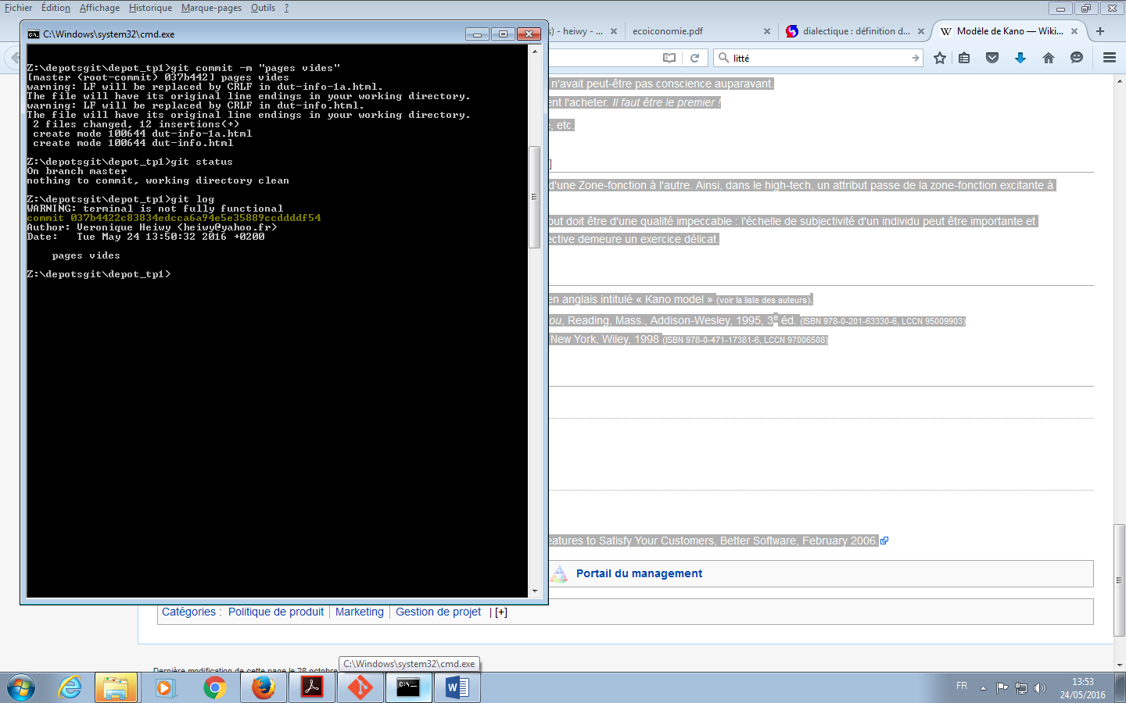
6), 7)
8) Utilisation de notepad ++ pour modifier le fichier dut-info.html
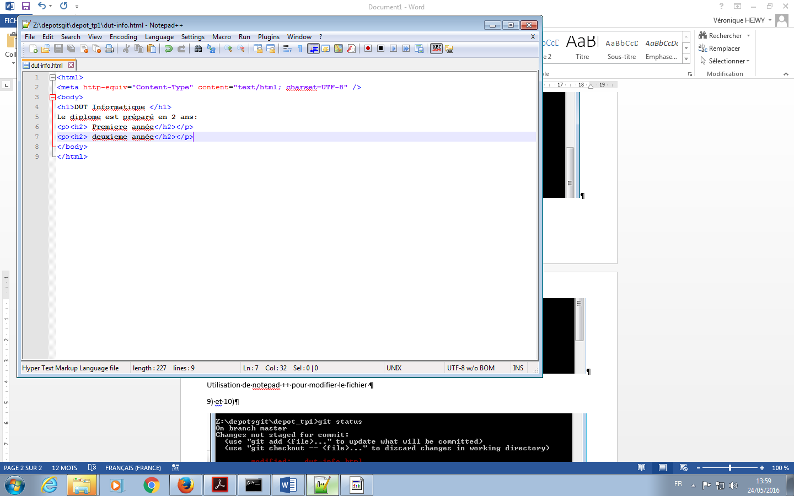
9) et 10)
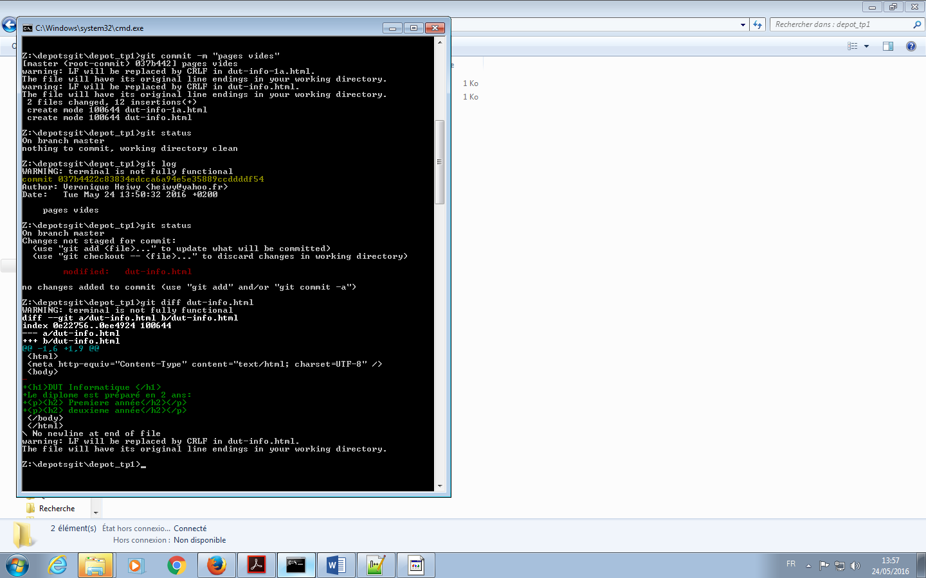
11, 12, 13, 14
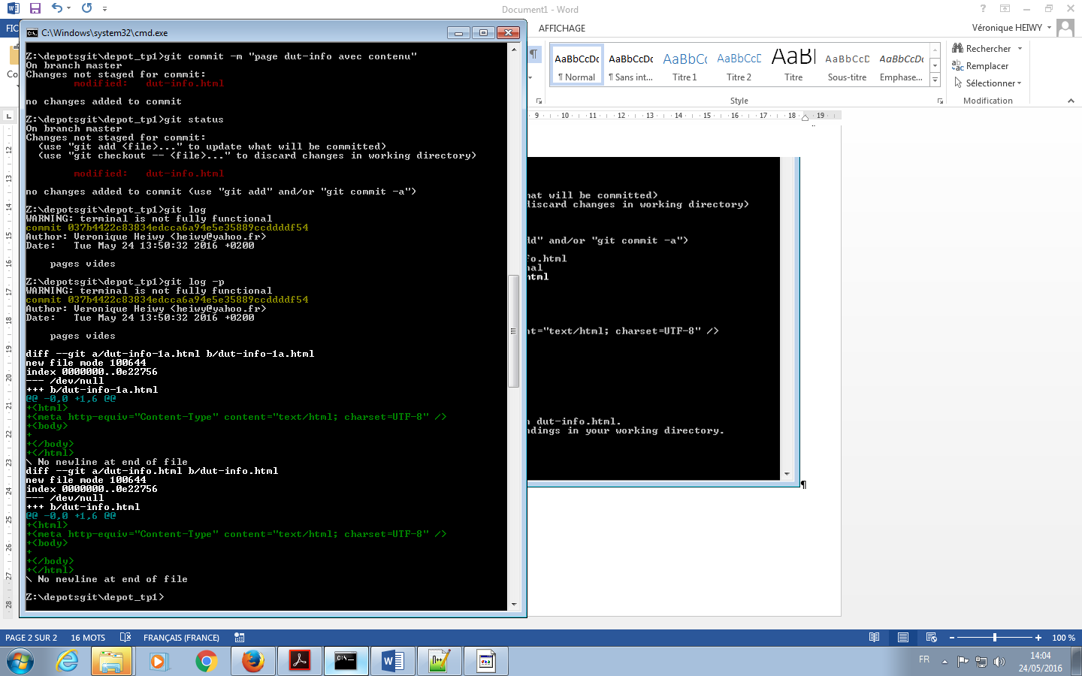

Interruption
Reprise
Apres Modification de dut-info.html (15)
16
17
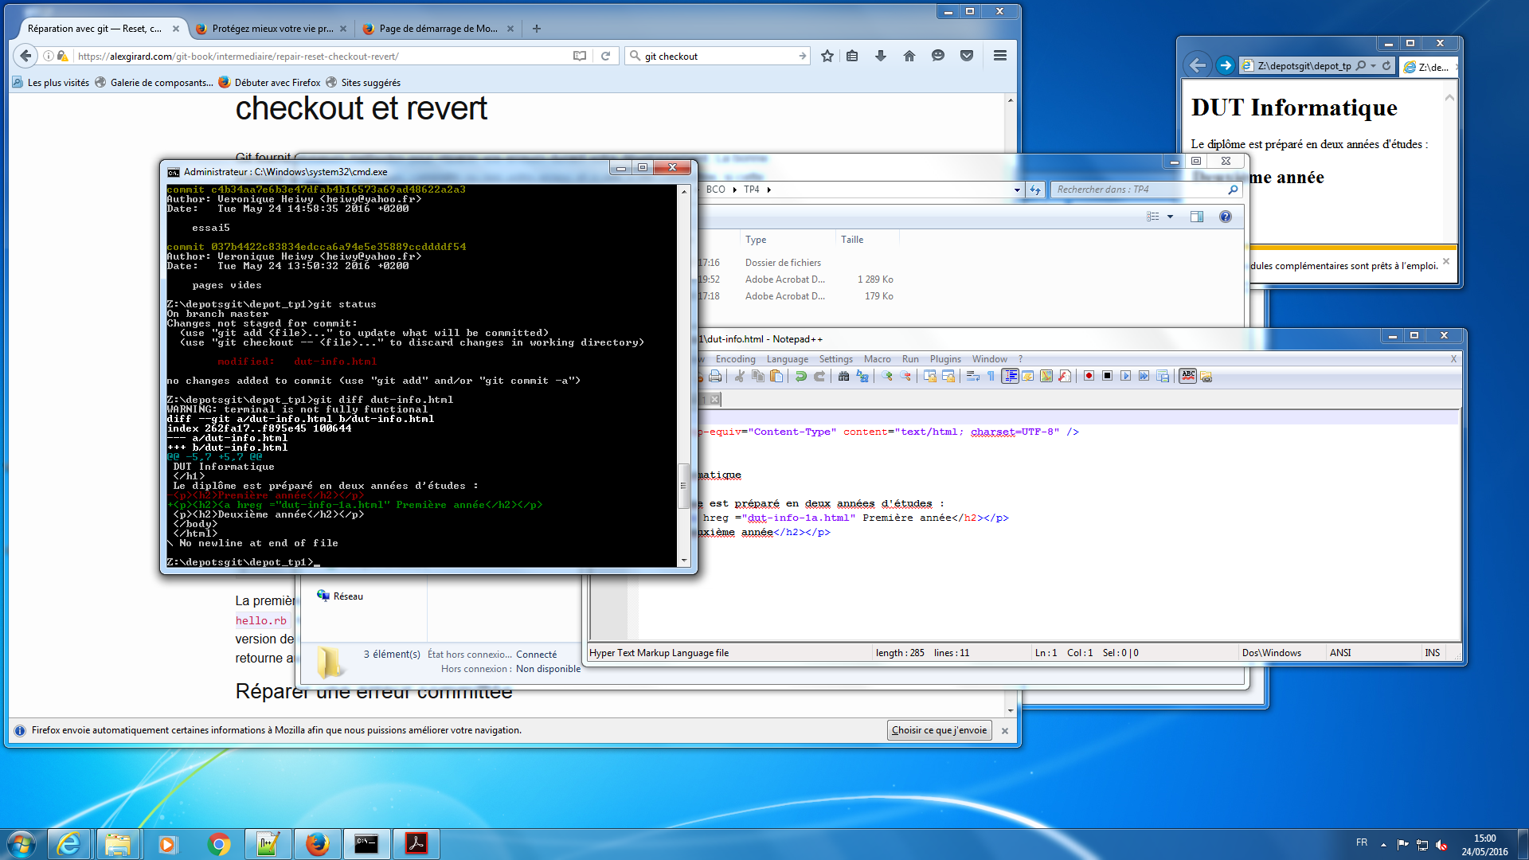
Plus complet
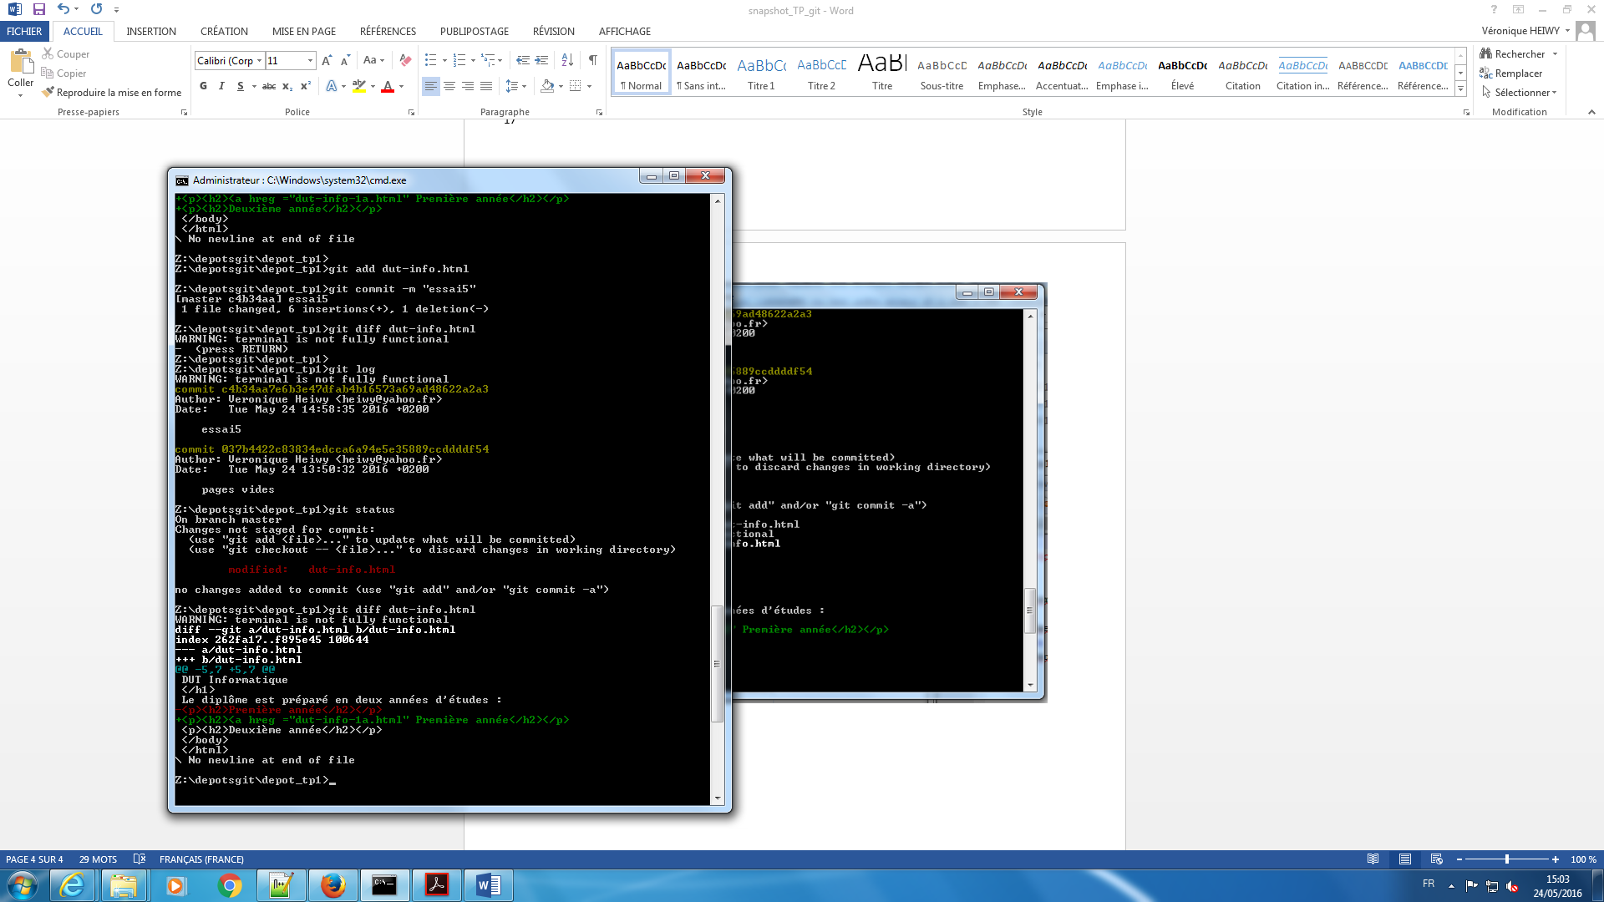
La commande git checkout – dut-info.html permet de mofidier la fichier dut-info.html et le ramener à la derniere version validée « page dut-info avec contenu, dans le TP ; « essai 5 », ici
<html>
<meta http-equiv="Content-Type" content="text/html; charset=UTF-8" />
<body>
<h1>
DUT Informatique
</h1>
Le diplôme est préparé en deux années d'études :
<p><h2>Première année</h2></p>
<p><h2>Deuxième année</h2></p>
</body>
</html>

6.4,5
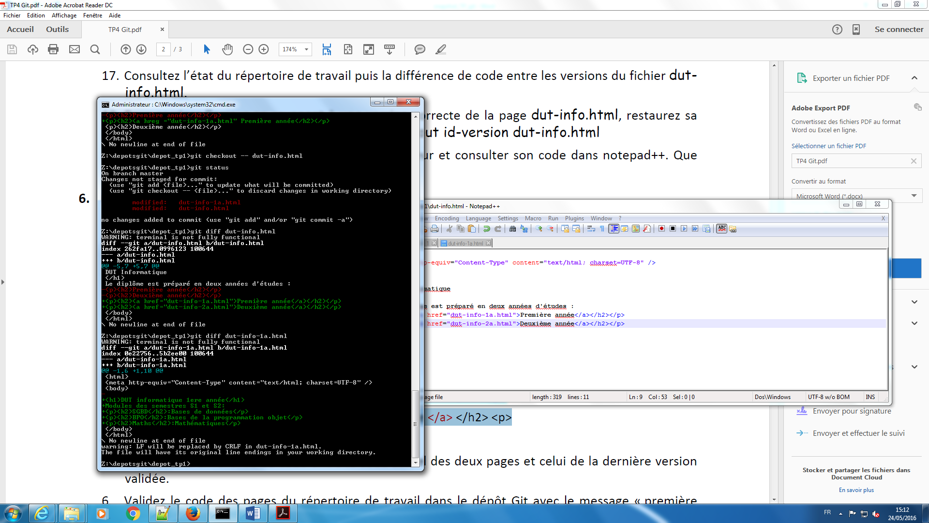
6.6
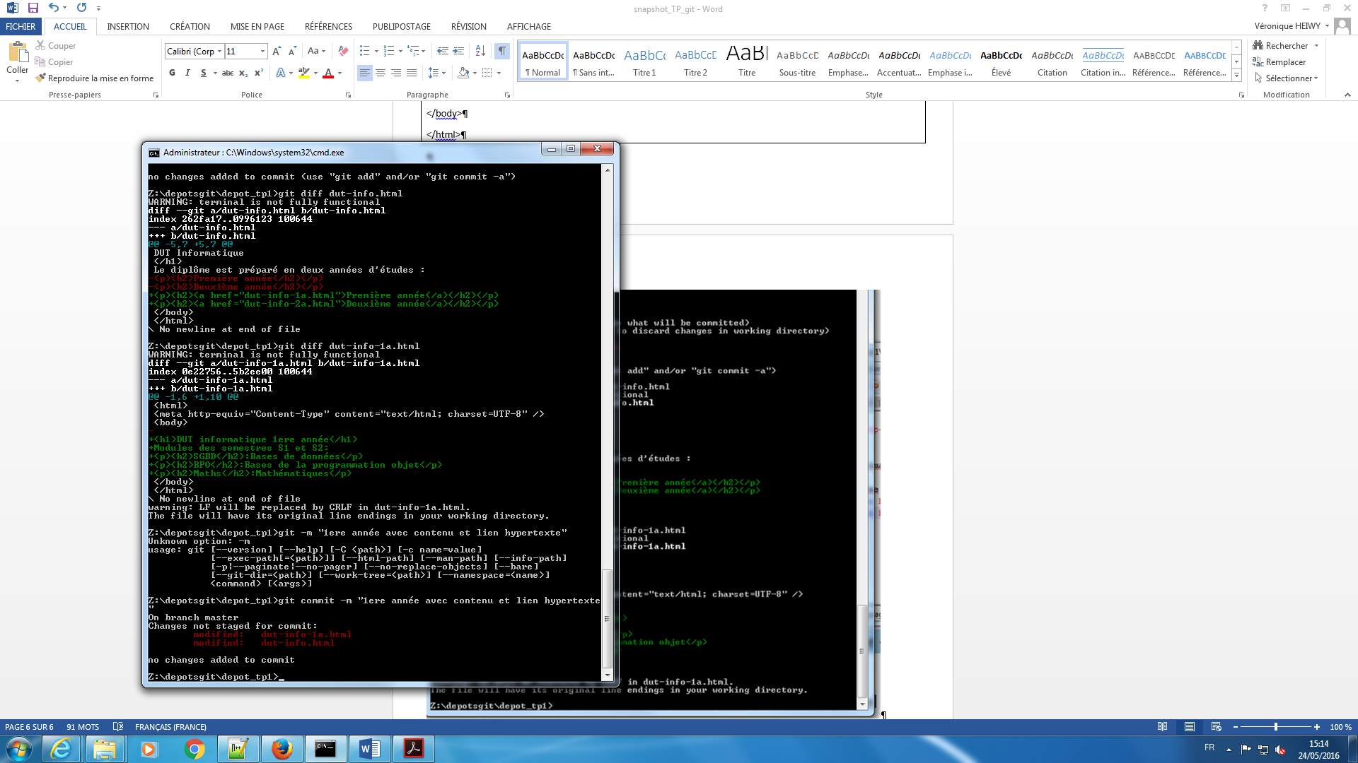
6.7
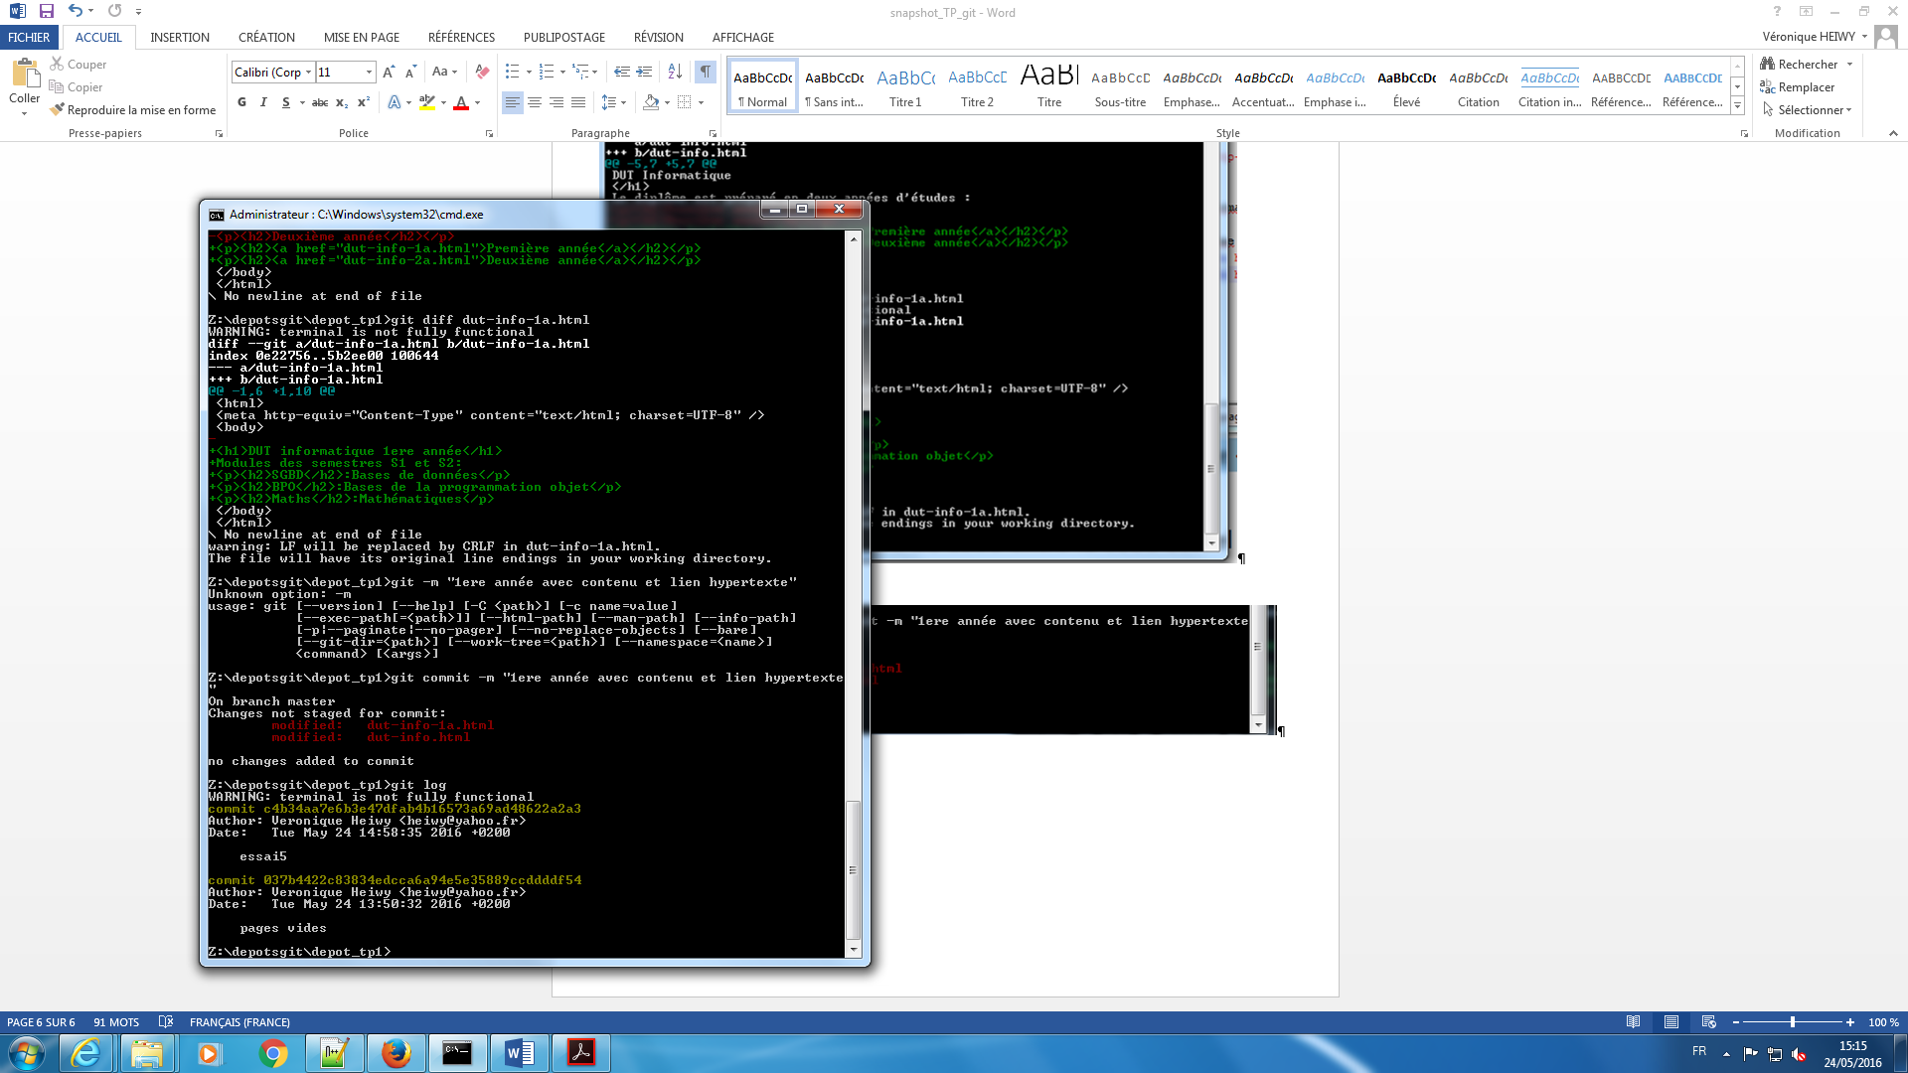

7- Création de branche
7.1, 7.2
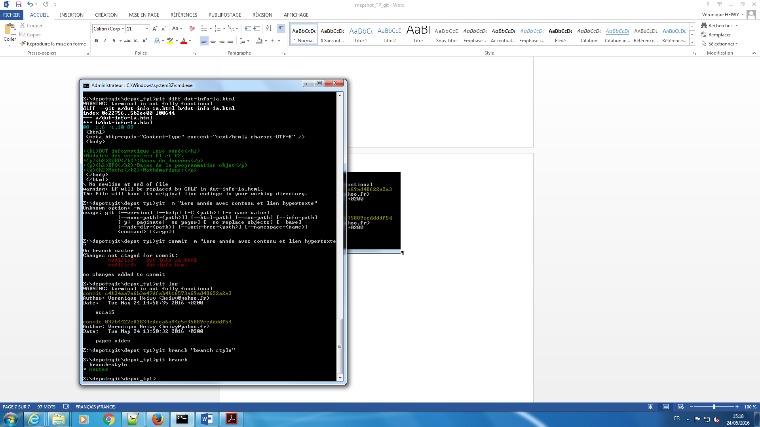
7.3
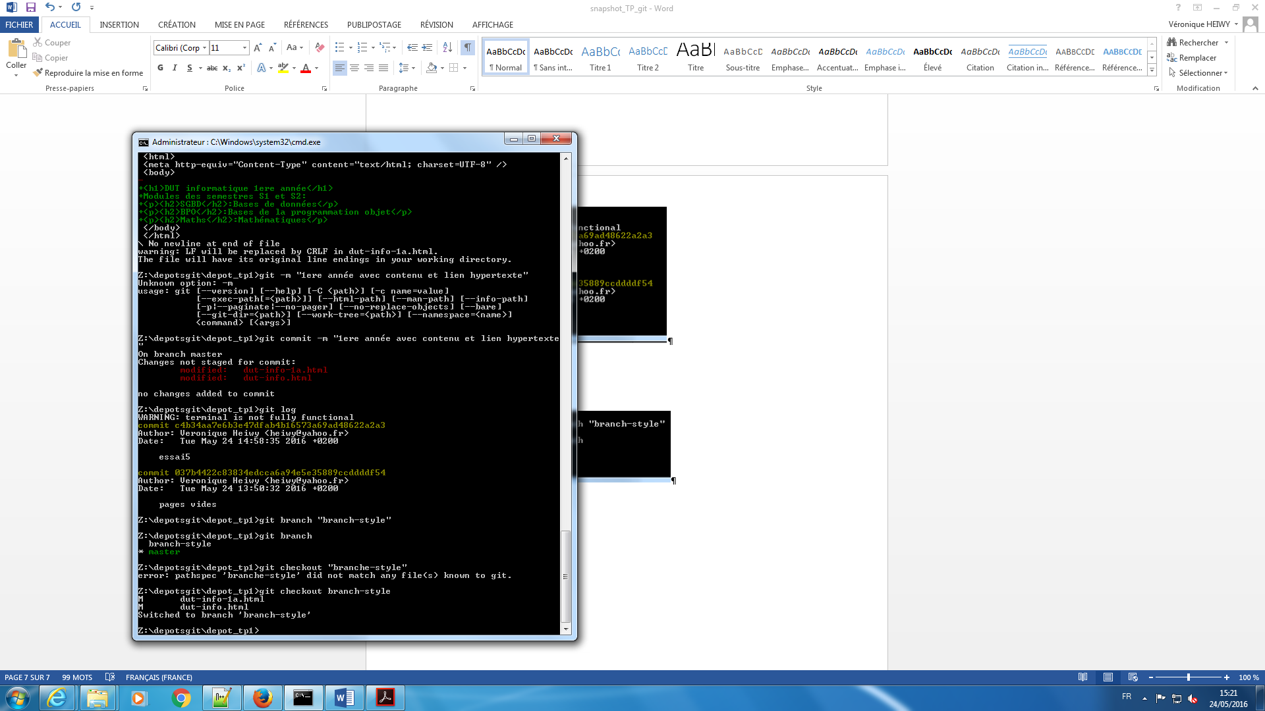
Git log
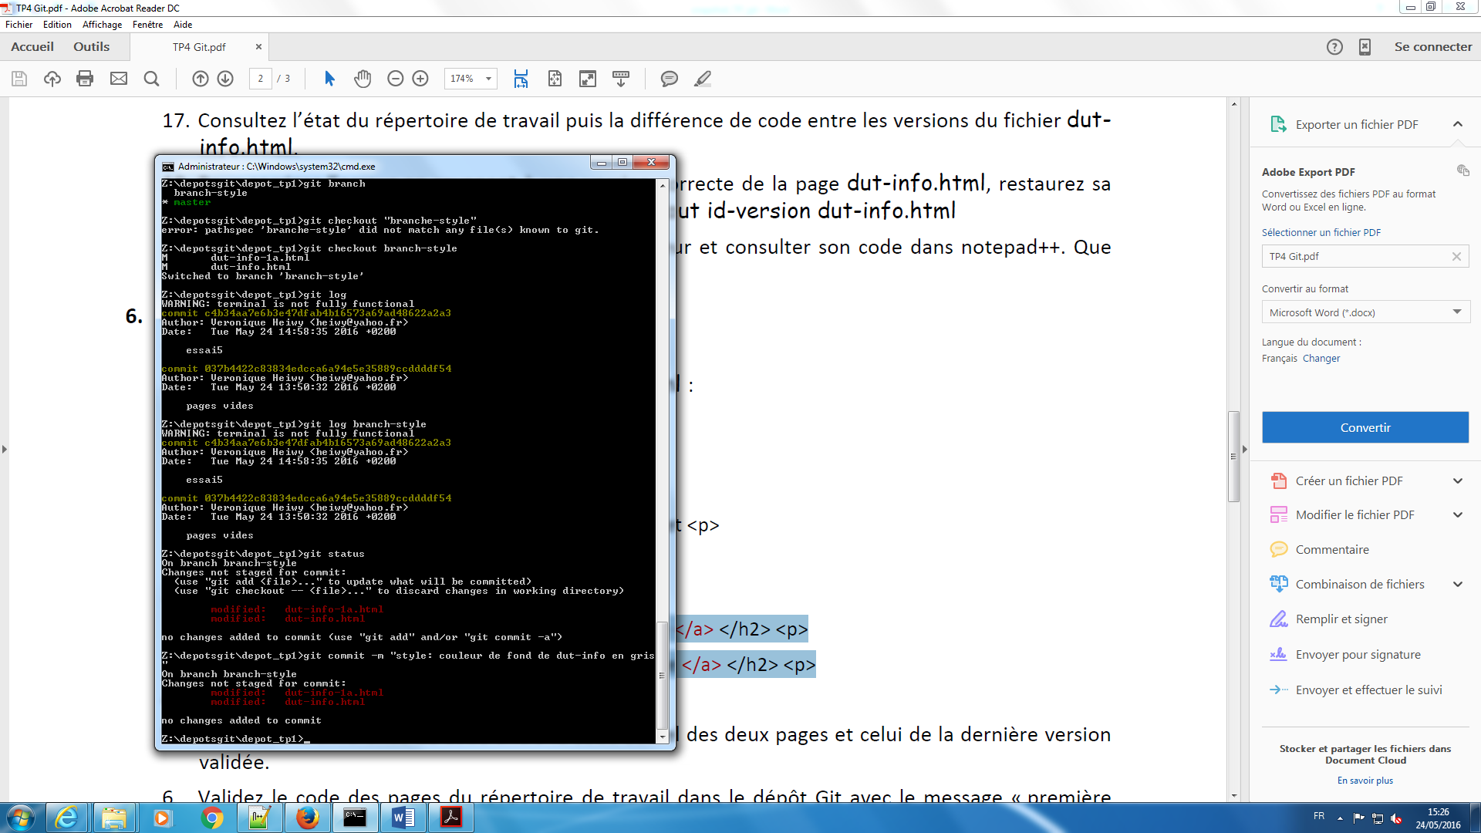
Revenir sur la branche principale :
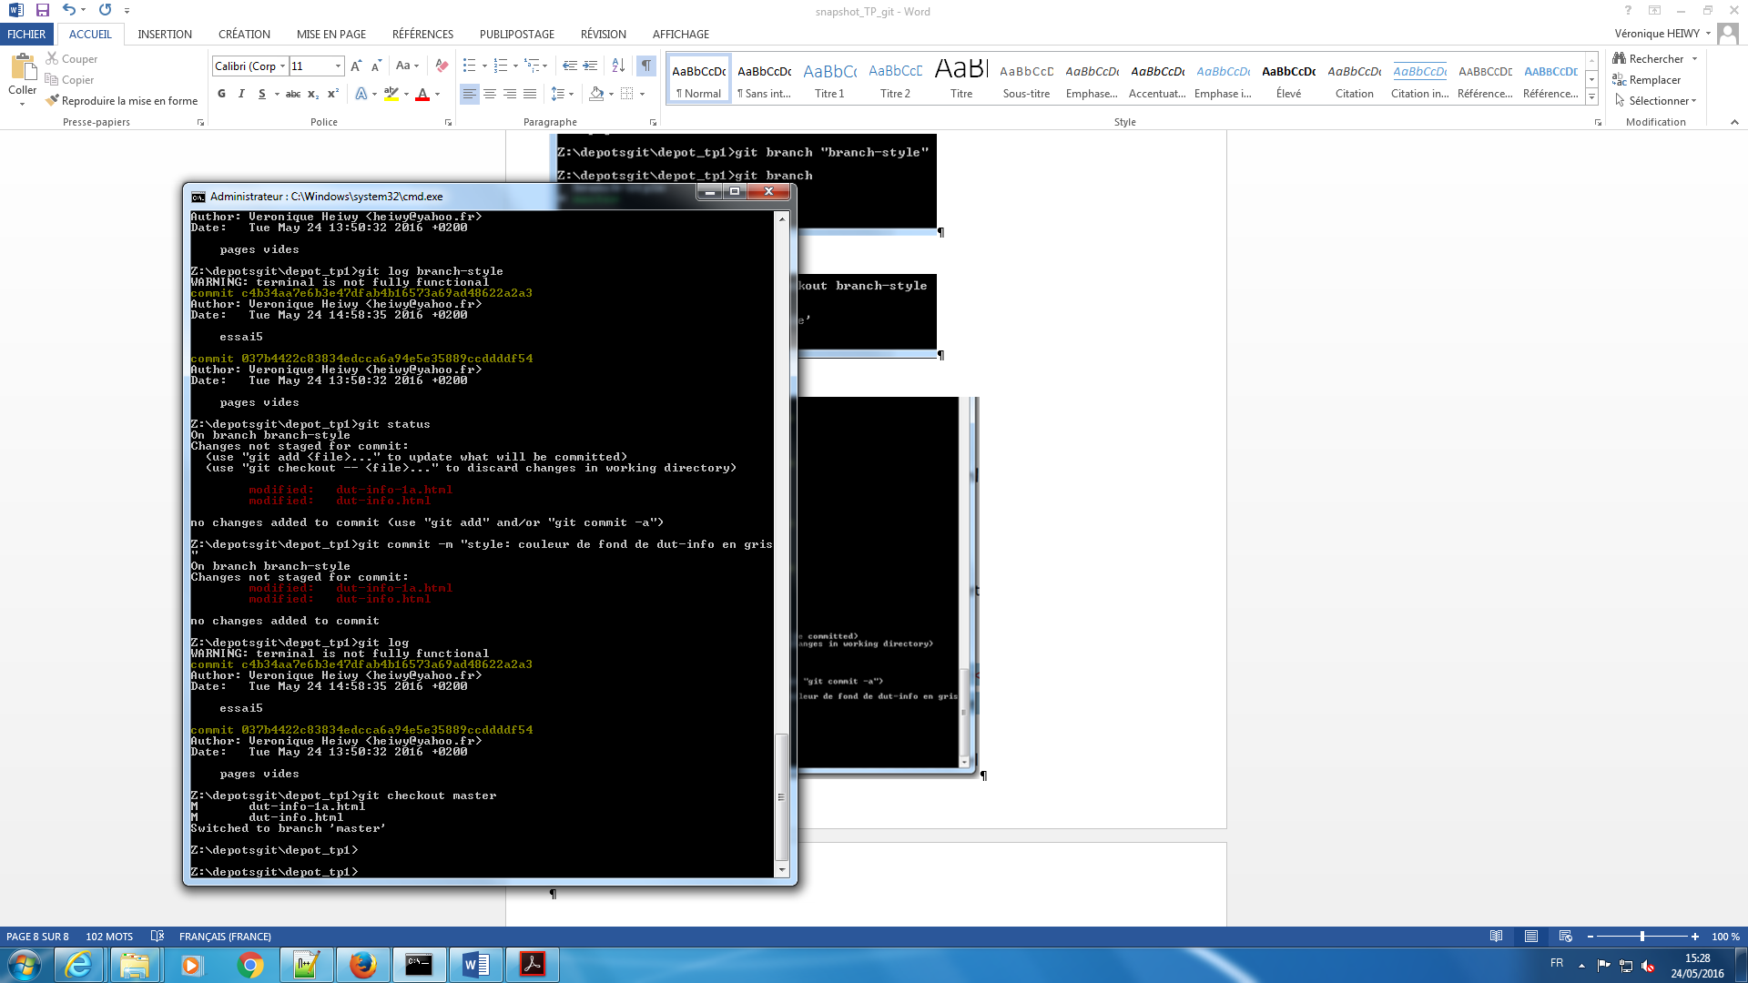
7.8 git log

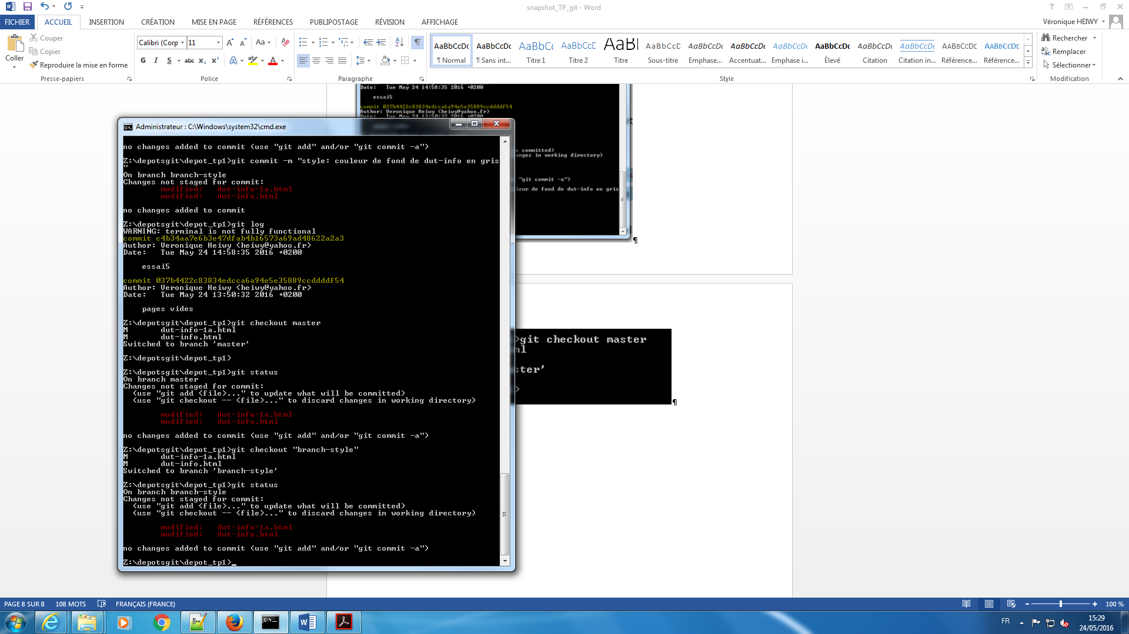
Probleme avec le 7.12…
